선긋기 알고리즘은 좌표만 찾기. 타일로 가던 픽셀로 선을 긋든. 어떻게든 좌표를 뽑아내면 된다. 캐릭터를 이동하든 타일에 표시를하든 좌표가 튀어나오면 되는거. 그럼 어떤방식으로 하는게 나을까? 연속된 좌표가 튀어나오는건데 외부에 어떻게 던져주나. 하나씩 뱉을거냐 통째로 줄거냐.
캐릭터마다 브래즌햄 클래스를 들고있는 것. CLine이라는 클래스가 있다면 어디에서 어디로 라인을 긋겠다고만 던져줌. 준비과정에서는 누가 긴 축인지, 어떤 값을 증가할 건지.
Line.nextpos(&x,&y) 하면서 다음좌표 계속 뽑아내는 형식. 이동속도가 200ms면 200ms마다 좌표를 뽑아서 이동하면 되는 것.

Astar에 대한 단점. 노드를 너무 많이 만들고, 검색량이 너무 많다. 그래서 점프를 하는 개념. 노드를 하나하나 만들 지 않는다. 그럼 노드를 만들어야 하는 지점은? 필수적으로 노드가 필요한 지점은? 방향을 꺾을 때. 직선이동이 아닌경우, 새로운 길이 나오는 경우 새로운 길을 살펴본다. 그래서 노드가 생겨야 하는 지점은 코너. 모든 코너에 노드를 만들거다. 그래서 포인트는 코너를 찾는거. 코너를 찾아서 노드를 생성하자. 코너가 아니어도 노드를 생성하는 경우도 있는데 그건 언제냐? 지금 내 자리에는 코너가 없지만 저 멀리 뭔가 보일 때. 저기로 가기 위해 지금 자리에 찍어야 한다. 저 멀리 가보고 싶은 곳이 있으면, 판단된 그 자리에 노드 생성. 그럼 그걸 타고 목적지로 가볼 수 있으니까. 그래서 노드생성규칙을 크게 본다면 두가지.
- 현재 이 자리가 코너다.
  - 코너의 기준? 막혔다가 뚫리면 코너. 뚫려있다가 막힌건 코너가 아님. 왼쪽길이 막혔으면 가다가 길이 뚫려서 장애물이 없어지면 그순간 확인. 그래서 노드를 만들어야 하는 지점은 장애물이 끝나는 위치. 막혔다가 뚫리는 지점.
- 저 멀리 코너가 있거나. (내 주변이 아니더라도)

색깔 표시는? 여기가 코너인지 전체 타일을 검사는 해야함. 코너냐 코너냐 체크하면서. 그래도 노드를 만드는 것이 아니기 때문에 부담은 덜하다. 그치만 항상 astar보다 좋은건 아니다 타일의 속성체크가 빈번하기 때문에. 장단점은 후에 다시 말해보자.
Jps는 방향이라는 개념이 정확히 나와야 한다. 일단 어떤 노드를 기준으로 속성체크만 하면서 확인만 하다가 코너면 노드 생성하는 패턴. 그렇게 따지면 부모로부터 온 방향을 봐야한다. 그리고 그 방향을 향해서 전방으로 간다. 뒤로 보면 코너가 달라지는 상황이 나온다. 그리고 이게 잘못처리되면 빙글빙글 도는 상황이 나온다. 그래서 이건 최대한 방향을 정확히 잡아서, 부모로부터 내쪽으로 왔다면 부모쪽에서 그 주변은 탐색을 했다는 전제. 같은 자리의 노드라고 해도 누가 부모인지에 따라 탐색의 방향이 달라진다.

수평에 대한 코너 체크 기준. 어떤 노드를 기준으로 어떤 방향을 탐색하느냐가 아니라, 어떤 기준으로 코너를 체크하는지에 대한 의미. 어디를 체크할지, 왼쪽하단 오른쪽하단 어디 탐색할지랑은 다른 이야기.
- 오른쪽을 바라보는 노드 à 기본적으로 직선 오른쪽을 담당해야 한다. 계속 탐색한다. 노드를 만들거나, 막혀서(맵의 끝) 체크가 안되거나.
  - 직선으로 왔다면 직선구간만. 확인하면서 간다. 확인조건? 막혔다가 뚫린 것. (내 방향 위가 막혔는데 전방방향 위는 뚫렸다. 또는 그 반대. 위아래 코너가 나타나면 노드 생성 지점). 속성체크가 많이들지만, 노드 생성숫자가 적기 때문에 웬만한 상황엔 astar보다 낫다. 그래서 속성체크를 함수로 하면 성능이 떨어질거고 매크로로 해야한다. 내 앞의 위아래중에 갑자기 뚫린게 있으면 지금 내자리에 노드 하나만들고 탐색 끝.수직 수평은 다 같은 조건. 다음 자리가 아니라 장애물 마지막 위치에 노드를 만드는 이유는? 대각선으로 새로 뚫린 곳을 담당할 것.
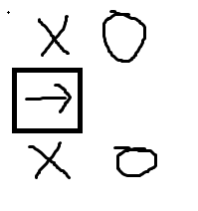이걸 4방향을 각각 잘 해야함.
  - 대각선으로 왔다면 대각선 구간에 노드를 만들고자 탐색하는 애. 대각선에대한 속성 체크할떄 코너에 대한 판단은, 방향을 꺾을 수 있냐였음. 글머 대각선은 직선으로 갈수있냐가 아니라 자기의 90도 방향으로 좌우로 갈수있는지(대각선 좌우) 체크
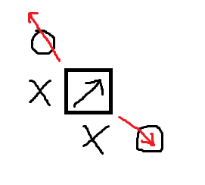코너 생성 위치는 이렇다. 전방 방향은 원래 탐색해야하는 위치기 때문에 코너로 보지 않음. 코너로 보는건 내가 볼수없는 방향이니까 다음 노드에게 탐색하라고 찍는 것.

방향별로 코너확인하는 방법
--- ---
이제 해야할 일은 오픈리스트에서 하나를 꺼냈을 떄 어떤 방향으로 코너 체크를 할 것이냐?
- 가장처음 부모가 없는 시작점 노드. 부모가 없다면 방향도 없다. 방향이 없는건 시작점 노드만. 이건 8방향으로 다 코너체크가 들어간다.
- àㅁ 부모로부터 이렇게 왔다면, 기본은 자기방향 à 이거는 무조건. 옵션으로 두개는 더 들어가야한다. 이 노드가 생긴 이유. 직선방향으로 노드가 덩그러니 만들어졌다는건 코너가 있다는거. 그럼 나의 위가 코너거나 내 아래가 코너거나. 둘다 코너거나.
  - 아래가 코너인 경우 대각선 아래가 내 방향.
  - 위에가 코너인 경우 대각선 위가 내 방향.
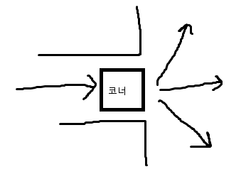최대 세 방향
- 부모로부터 대각선 방향으로 온 코너.
  - 기본적으로 그 대각선 방향으로 가야함. 자기의 속성 체크를 하나씩 코너냐 코너냐 하지만, 만약 다음 대각선 자리를 확인했을 때, 코너가 아니라면 그 위치 기준으로 수직과 수평을 확인해줘야 함. 자기자신이 코너가 아니라면
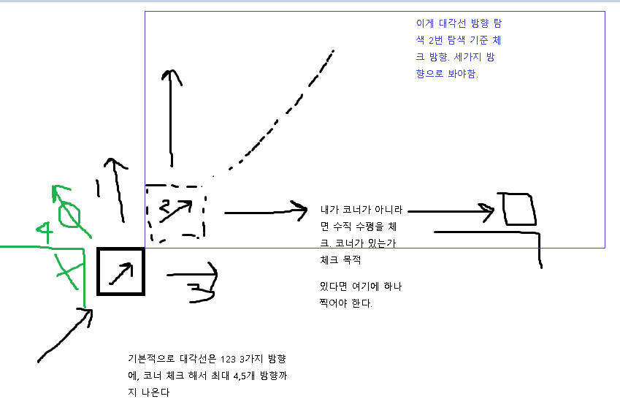
부모의 방향 판단
부모로부터 8방향 분기
직선방향이면 속성체크
대각선이라면 기본 3방향 던지고 시작. 그리고 이하나하나마다 노드가 생성될수있는거. 각각 노드 하나씩 최대 3개까지 만들수있음. 또, 주변 코너 속성을 체크해서 거기로 던질수있으면 거기로도 체크하고. 그 방향으로 하면 또 코너 탐색에 대한 함수가 있다는거. 그럼 코너 탐색 함수가 있다면, 방향이 들어가고 좌표가 들어가고. 또 그거에 따라 8방향이 들어간다. 여기서는 만약에 코너탐색은 left다 그럼 left라인만 쭉 본다. 코너체크용 이니까. 4방향은 다 그 방향만. 근데 직선이 아니고 만약 leftup이라면 대각선위로 가는 상황. 기본으로 그 자리에 대한 속성체크를 타고 들어가는게 기본인데, 여기서 기본은 대각선 3방향 체크가 기본이라는거. 만약 저 멀리 코너가 있으면 거기 만드는게 아니라, 내 자리에서 생성. 생성했으면 리턴해서 끝. 없으면 다음칸 계속 대각선으로 나가면서 확인.
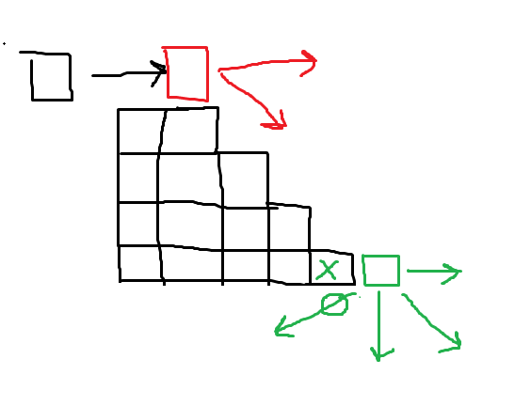
잘못만들면 계단위치에 쭈루루룩 코너가 생기는데 그건 판단기준에 충족하지도 않는다.그래서 초록색 위치에 생기는게 맞다

